Comportements et stratégies : décrire les propriétés de figures
- L’élève choisit une figure, mais a de la difficulté à l’analyser et à décrire ses propriétés. | - L’élève analyse les propriétés géométriques d’une figure, mais utilise le langage non mathématique pour la décrire.  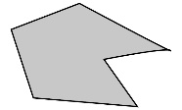  « Cette figure ressemble au bec d’un oiseau. » | - L’élève analyse les propriétés géométriques d’une figure, mais en fait une description générale.  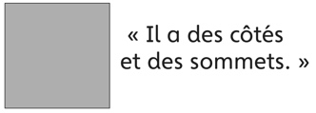 | - L’élève réussit à analyser les propriétés géométriques de figures à 2-D et utilise le langage mathématique pour les décrire.
Observations et documentation
Comportements et stratégies : visualiser et créer des figures
- L’élève crée une figure, mais devine la réponse et ignore la description de son partenaire. | - L’élève crée une figure, mais se concentre sur une partie de la description et ne crée pas la bonne figure. | - L’élève crée des figures à partir d’une description et d’une visualisation, mais a de la difficulté à les nommer.  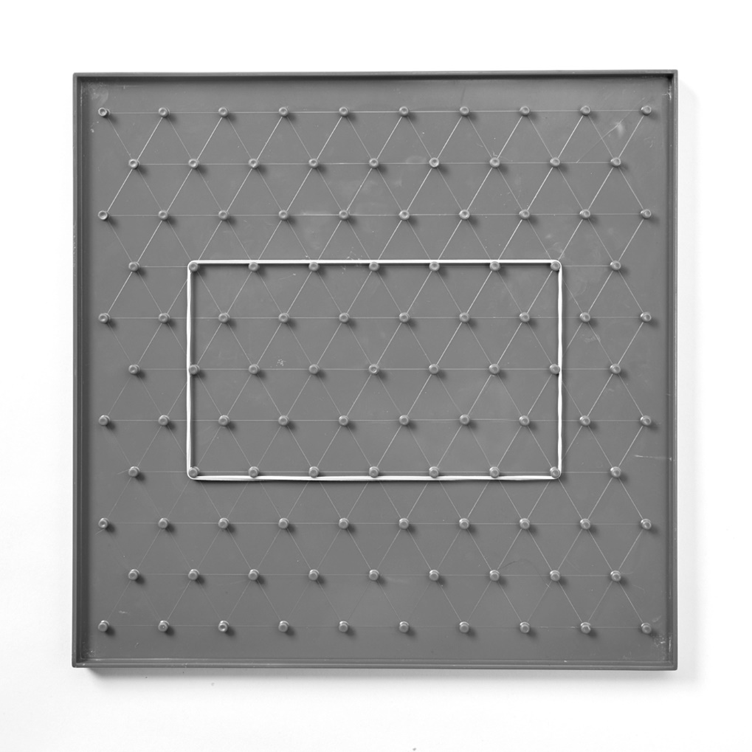  « J’oublie comment ça s’appelle ça. » | - L’élève réussit à créer et à nommer les figures à partir d’une description et d’une visualisation.  « J’ai créé un pentagone. »
Observations et documentation

